实施方案

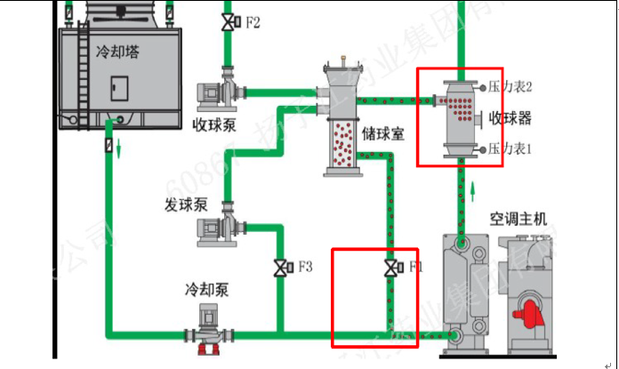

在两台冷水机组冷凝器进出水管两侧增加（并联收球器与发球器），同步增加双机联控装置以及各项控制阀，用于在两台冷水机组进水口交替进行发球进入冷凝器摩擦清洗管道后在出水口被收球器捕捉，通过输送管道回到发球机交替循环往复对冷水机冷凝器进行清洗。

现场安装计划如下图所示

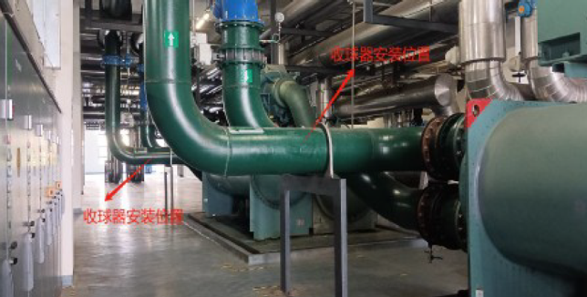

在改造过程中，按照一台实施改造一台维持运行的方式进行实施，保障厂区冷冻水供应同时开展改造项目。